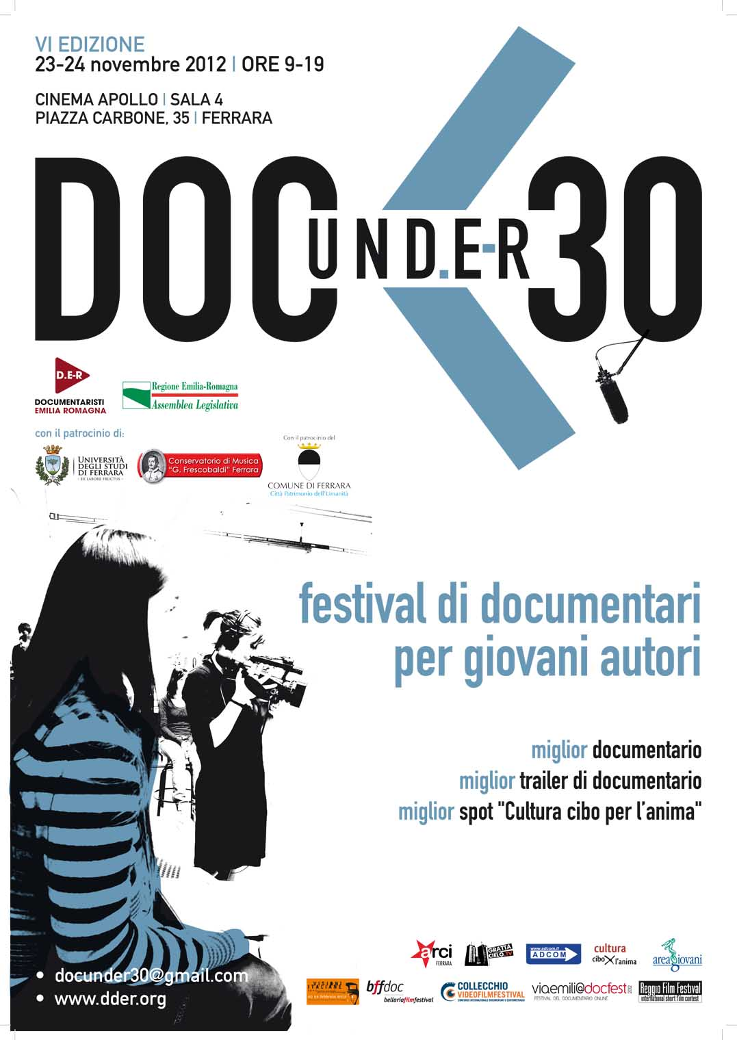
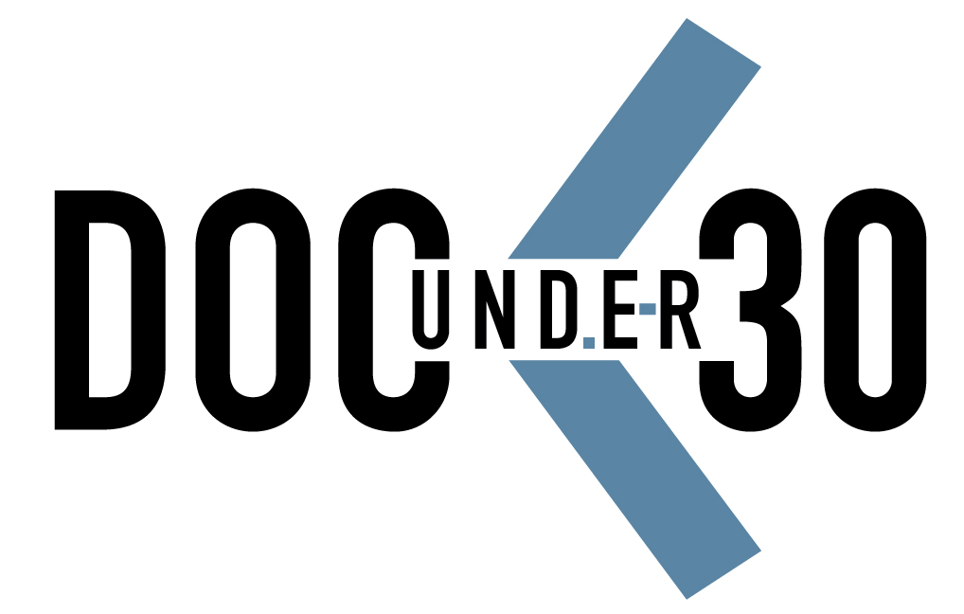

SEMINARIO DOC UNDER30
VENERDI 23 NOVEMBRE 2012 ORE 14:00 – 15:30
CINEMA APOLLO | SALA 4 | PIAZZA CARBONE, 35 – FERRARA

NON DI SOLO MUSICA
A cura di Fabrizio Festa

La relazione tra colonna sonora e sonorizzazione nel rapporto tra suono e immagini è attualmente oggetto di una complessa trasformazione, che coinvolge in primo luogo la figura del compositore. Il suo ruolo sembra assumere una pluralità di funzioni, che vanno ben al di là del comporre la musica “giusta” per i titoli di testa e di coda. Questo accade sia nel mondo della produzione cinematografica sia in quello della produzione documentaristica, nonostante vada sempre più estendendosi l’utilizzo di fonoteche preconfezionate, cui attingere alla bisogna. Insomma, la convergenza al digitale se da un lato parrebbe aprire sempre maggiori possibilità creative, dall’altro potrebbe ridurre tutto ad un mero esercizio di “taglia e incolla”.

Breve biografia di Fabrizio Festa

Compositore e direttore d’orchestra, nei suoi lavori ha dedicato particolare attenzione al rapporto tra suono e immagine, sia in ambito applicativo sia in ambito artistico, recentissimo esempio dramma musicale “Vite” prodotto lo scorso maggio dal Lugo Opera Festival.
All’estero è stato ospite di importanti festival e istituzioni, quali: il Festival Internazionale del Jazz di Montreux, il Festival “Encuentros” (per il quale si è esibito al Teatro Colòn di Buenos Aires), il BBK Festival (Museo Guggenheim di Bilbao) e il Festival Cervantino a Guanajuato (Messico).
In Italia segnaliamo tra i tanti: il Cantiere d’Arte di Montepulciano, il Festival della Filosofia di Modena, il Festival Internazionale Santo Stefano, il Festival delle Nazioni, e molte tra le principali istituzioni teatrali nazionali.
Tra le collaborazioni in ambito jazzistico ricordiamo quella con il chitarrista e compositore Al Di Meola, con il quale ha registrato il CD “The Grande Passion” (Telarc, 2000) in veste di orchestratore e direttore d’orchestra alla testa della Toronto Symphony Orchestra.
Docente di Conservatorio, insegna Composizione e Orchestrazione per la Musica Applicata al Biennio di Specializzazione in Musica Applicata presso il Conservatorio “Frescobaldi” di Ferrara e Composizione Musicale Elettroacustica presso la Scuola di Musica Elettronica del Conservatorio “Duni” di Matera.
Molto attivo nell’ambito della divulgazione e della ricerca, per i tipi della Pendragon ha pubblicato “Musica: usi e consumi”, per quelli di Editrice Compositori “Musica. Suoni, segnali, emozioni”.
E’ membro dell’Associazione Nazionale dei Critici Musicali.
E’ direttore artistico del Concorso Internazionale di Composizione “2 Agosto” e consulente della Fondazione Musica Insieme.

Link:
http://www.linkedin.com/in/festafab
http://soundcloud.com/fabrizio-festa
http://www.youtube.com/user/festafab

ISCRIZIONI:
Per iscriversi al seminario, basta mandare una mail a docunder30@gmail.com entro il 20 novembre.
Il seminario è gratuito e aperto a tutti.

Per rimanere informati su tutte le anticipazioni di DocUnder30
Clicca Mi PIACE sulla pagina FACEBOOK http://it-it.facebook.com/docunder30
www.dder.org

